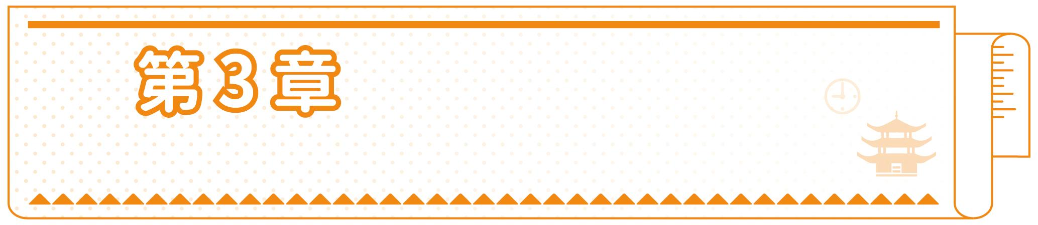
大航海時代臺灣原住民與外來者


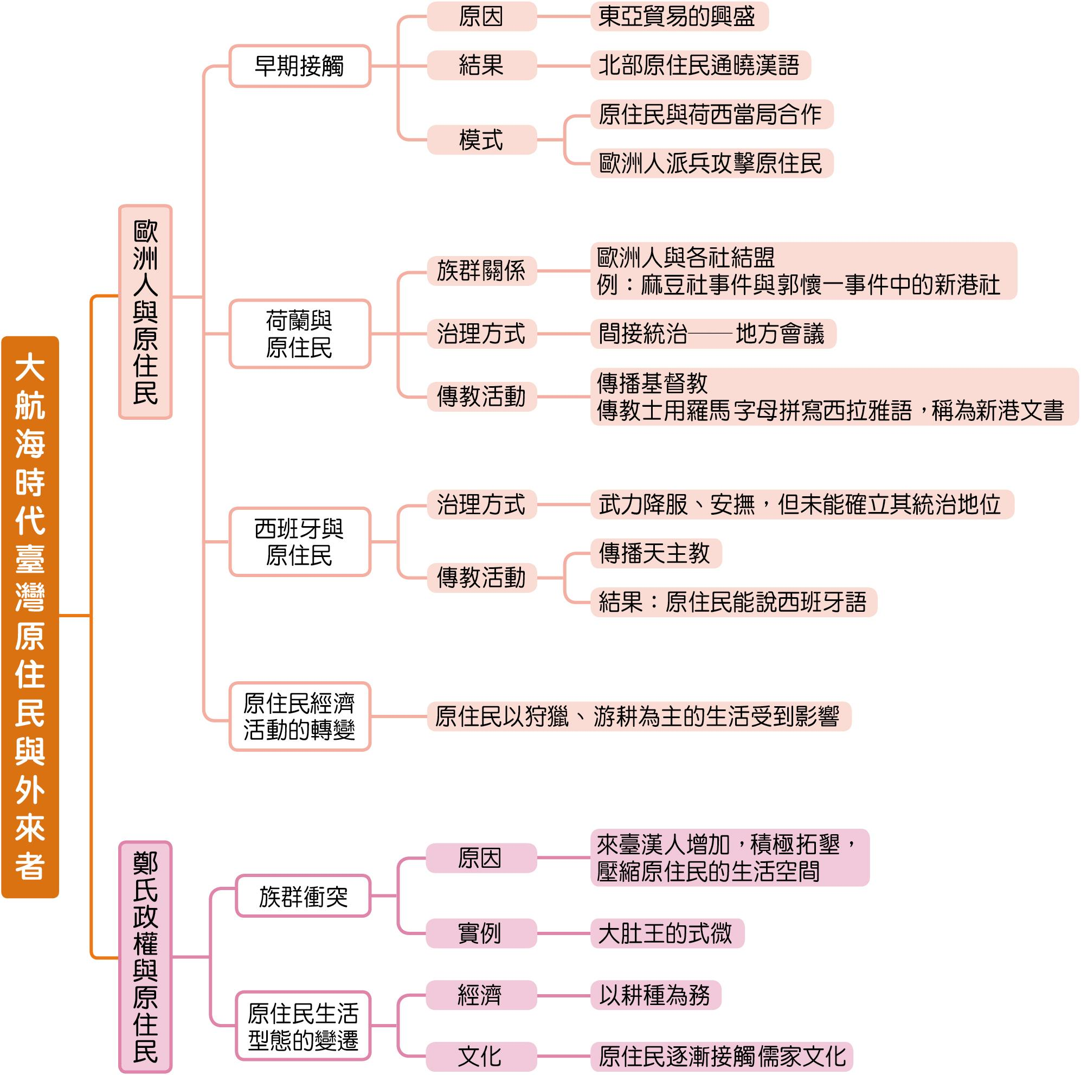
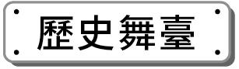

1. 大航海時代，臺灣原住民與各地外來者頻繁接觸。
2. 荷、西至鄭氏統治期間：
(1) 原住民或與外來者合作，或與外來者對抗。
(2) 無論政治、經濟、社會、文化，皆受到不少衝擊。
3. 時光隧道：
(1) 16〜17世紀
原住民馬賽人
與【1西班牙人 】接觸
(2) 16〜17世紀
原住民
與外來者【2交易 】
(3) 16〜17世紀
荷蘭人積極傳播
【3基督教 】
(4) 17世紀
原住民宣示
【4效忠 】荷蘭人
(5) 17世紀
鄭氏時期的拓墾
爆發【5原漢衝突 】

4. 宣言發表：
對話者：(A)荷蘭人、(B)西班牙人、(C)鄭氏政權、(D)所有外來者
請判斷下列宣言，分別是原住民對哪個角色的對話：
(1)「我們願意宣誓效忠。」，【6 A 】。
(2)「我們拿鹿皮來交易了。」，【7 D 】。
(3)「開始學習讀書與寫字的經驗，真新鮮！」，【8 A 】。
(4)「你們跟荷蘭人一樣，不斷侵墾我們的土地。」，【9 C 】。


3-1 歐洲人與原住民

一、早期接觸
1. 16世紀後期，由於東亞貿易的興盛，原住民開始與外來者頻繁接觸。
2. 部分北臺灣的原住民，已能通曉漢語，且為漢人與其他原住民交易的中間人。
3. 荷蘭人與西班牙人先後進入臺灣，有些原住民的部落與荷、西當局合作以獲得西式先進武器，對付敵對的部落。
4. 荷蘭人、西班牙人為獲得土地、鹿皮及傳教等目的，派兵攻擊原住民，迫使他們歸降。
二、荷蘭與原住民

族群  關係 | 武力  征服 | 荷蘭人來臺後，以武力征服原住民 |  | 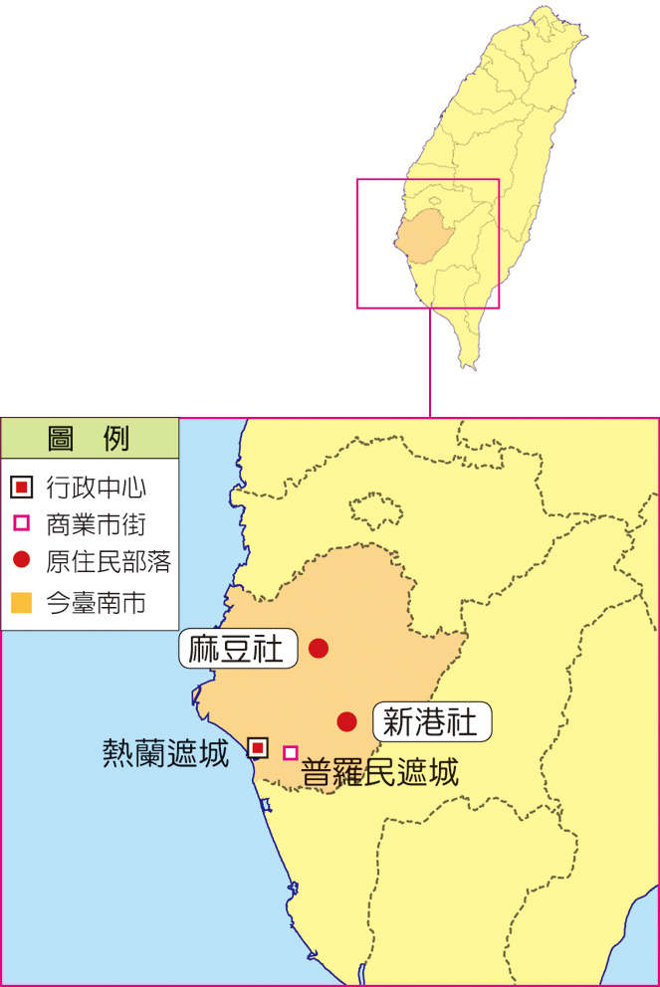  ▲ 17世紀臺南地區原住民社分布簡圖
族群  關係 | 結盟 | 目的 | 荷蘭人與原住民各社結盟，以避免各社【1聯合反抗 】。一旦某社爆發反抗行動，荷蘭人就利用其他社的力量進行鎮壓
族群  關係 | 結盟 | 舉例 | 熱蘭遮城附近的新港社（今臺南市新市區），一直是荷 蘭人的盟友：  1. 在麻豆社事件時，新港社便配合荷軍攻擊麻豆社  2. 當【2郭懷一事件 】爆發時，新港社也協助荷蘭人對付漢人
治理  方式 | 作法 | 1. 透過各原住民部落選出的長老進行間接統治  2. 長老每年須參加一次【3地方會議 】，在會中宣誓效忠，聽取荷蘭當局的施政措施，並報告各部落情況
治理  方式 | 影響 | 地方會議制度的建立，使部落長老的【4政治權力 】移轉與繼承須經由荷蘭人認可，因此荷蘭能有效掌控原住民部落
傳教  活動 | 作法 | 1. 荷蘭人在統治範圍內設立教堂與學校，對原住民傳播【5基督教 】  2. 荷蘭傳教士為了傳教方便，用羅馬字母拼寫【6西拉雅 】語；因新港社留下這種文獻最多，故稱為【7新港文書 】
傳教  活動 | 影響 | 經過荷蘭人的傳教，部分原住民逐漸接受基督教信仰

三、西班牙與原住民

武力征服 | 西班牙人來臺後，以武力降服【8雞籠 】、【9淡水 】地區的原住民部落，並對於歸降的原住民加以安撫
統治地位 | 因西班牙當局對臺灣北部的重視逐漸降低，減少駐軍，不少歸降的原住民趁機反叛。西班牙人至荷蘭人驅逐前，都未能確立其統治地位
傳教活動 | 作法 | 西班牙人占領北臺灣後，在當地傳播【10天主教 】
傳教活動 | 影響 | 1. 由於缺乏政治與軍事的支援，無論信教人數或傳教成果皆遠不如荷蘭人  2. 傳教活動的進行，促進了西班牙人與原住民的互動，不少原住民能說西班牙語

四、原住民經濟活動的變遷

背景 | 在大航海時代下的臺灣，稻米、蔗糖、鹿皮是對外貿易的重要商品
土地開闢 | 荷蘭人為增加稻米和蔗糖產量，引進【11耕牛 】，鼓勵【12漢人 】移墾，大面積開墾土地
鹿皮交易 | 荷蘭人透過漢人與原住民交易取得鹿皮
影響 | 農業的發展、土地的開闢、鹿隻的減少，皆使原住民以【13狩獵 】、【14游耕 】為主的生活型態逐漸轉變

3-2 鄭氏政權與原住民
一、族群衝突

原因 | 1. 由於來臺漢人增加且積極拓墾土地，壓縮原住民的生活空間  2. 鄭氏徵召原住民從事搬運糧食等艱鉅工作，也引發原住民的反抗
實例 | 以中部地區【1大肚王 】與鄭氏勢力的衝突最為激烈
結果 | 大肚王的勢力在鄭氏的鎮壓下式微

二、原住民生活型態的變遷
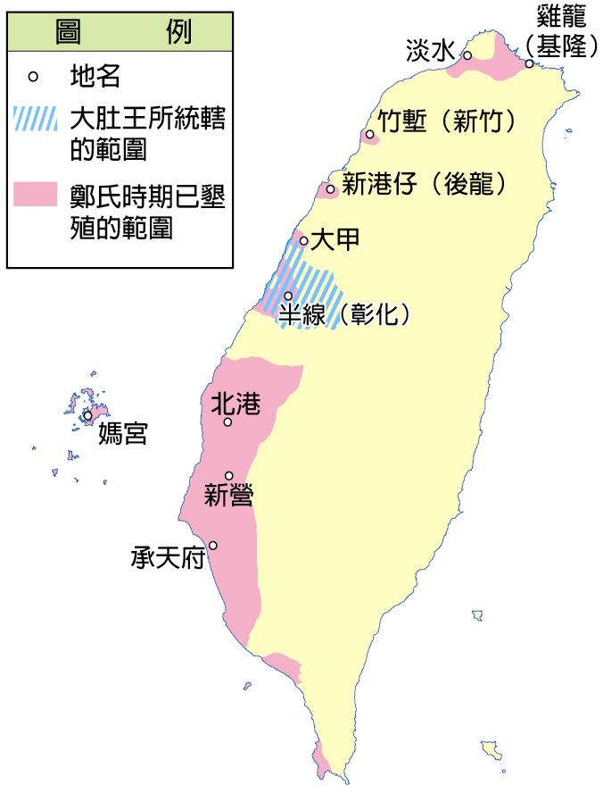
▲ 鄭氏政權土地拓墾及
大肚王統治範圍示意圖

農耕  技術 | 鄭氏時期，原住民學習漢人的農耕技術，逐漸以【2耕種 】為務
文化  方面 | 鄭氏在臺期間推行文教，在原住民部落設立學校，使原住民逐漸接觸【3儒家 】文化
例外 | 在荷蘭、西班牙、鄭氏統治範圍之外，仍有許多地區為原住民各族所居，他們大致上維持原有的生活方式，不受外來者的影響



3-1 歐洲人與原住民
1.（Ｃ） 據報導：被魯凱族部落大頭目世家視為傳家寶的青陶瓷，是17世紀初荷蘭人用它裝棕櫚油，運到臺灣後與魯凱族部落「以物易物」，再運銷到日本。請問：荷蘭人是以棕櫚油交換臺灣魯凱族的哪種物品？
(A)硫磺 (B)蔗糖 (C)鹿皮 (D)稻米。
2.（Ｄ） 在16世紀西方人的紀錄中，臺灣北部有一群原住民，他們善貿易、操舟和外人接觸頻繁。請問：上文中提到的原住民，應該是下列何者？
(A)泰雅族 (B)賽夏族
(C)噶瑪蘭族 (D)馬賽人。
3. 請閱讀資料，回答問題：
資料一： 某勢力在占領臺灣後，認為：「治家治國的根本在於食物，臺灣土地肥美，沃野百里，應當寓兵於農，等糧食充實之後，便可等待勢力恢復，成功之時便可以期待了。」因此推行各項政策，一時之間兵士大行開墾，無閒丁逸民。
資料二：一個西拉雅族人的口述史料：「我認識部落裡幾個從海外來此開墾的漢人，聽他們言詞間，對荷蘭人有所不滿。幾年前，在赤崁北邊開墾的漢人頭人，更率眾反抗荷蘭人，他們人數雖多，但手拿竹篙、農具，很難敵的過荷蘭人的火炮。荷蘭人也策動我們西拉雅幾個部落的人參戰，平定了這場亂事。我看啊！荷蘭人是對漢人又愛又怕，希望引進更多漢人來幫他們開墾，以大量種植□□跟△△，替他們賺錢，但卻害怕漢人人數過多，危及他們在臺灣的統治。」
資料三：「○○的代表於4月3日下午在Joost van Bergen的陪同下，抵達大員，並與東印度公司締結條款，同意和平相處，承認地方領主之權利。其後的集會也都參加，並接受東印度公司的籐杖與賞賜，……然而居住在中部的○○仍不許基督徒住在這個地區，只准許其通過。」

(1) 時序題：
根據上列三則資料，依其發生的先後順序排列：【 資料三 】【 資料二 】【 資料一 】
(2) 配合題：
參考選項：(A)軍屯制度 (B)郭懷一 (C)大肚王 (D)麻豆社 (E)新港社
資料一所實施的政策是： 【 A 】。
資料二中提到的反抗者是：【 B 】。
資料三的○○應填入： 【 C 】。
(3) 選擇題：
（Ａ） 資料二中，關於□□跟△△的敍述何者正確？
(A)分別為稻米跟甘蔗
(B)葡萄牙人控制的北部地區沒有種植
(C)日本人曾爭奪這兩項作物，與荷蘭人爆發貿易衝突
(D)這兩項作物在鄭氏治臺時期，也是主要外銷產品。
4.（Ｃ） 請閱讀資料，回答問題：
資料一：1636年，在新港舉行，折草宣示相互和平，由長官授與禮袍、權杖、親王旗。
資料二：1641年，在新港舉行，告知前任長官殉職，確認服從新任長官。立約和平相處，
爭執由長官仲裁。贈送禮袍、飾有白銀的權杖。
請問：這應該是描述哪一個外來勢力與原住民的關係？
(A)鄭氏政權 (B)西班牙人
(C)荷蘭東印度公司 (D)日本倭寇。
5.（Ａ） 這是荷蘭人占領臺灣後，在島上的一次大規模軍事行動，藉此餘威，掃蕩南部及周圍各社，令他們帶著檳榔和椰子樹苗前來簽署歸服條約，荷蘭人的勢力範圍因此得以擴展到臺灣南部的大部分地區，這個具有「殺雞儆猴」意味的事件為何？
(A)麻豆社事件 (B)擊敗鄭成功
(C)新港社事件 (D)郭懷一事件。
6.（Ｂ） 關於荷蘭與臺灣原住民的關係，下列敘述何者錯誤？
(A)荷蘭人與各社結盟，避免各社聯合反抗
(B)傳播天主教的成效良好
(C)擊敗西拉雅族的麻豆社，奠定在南臺灣的統治地位
(D)利用原住民的協助，平定郭懷一抗荷事件。
7.（Ａ） 荷蘭統治臺灣初期，曾經分別在各地成立「地方會議」，要求各社選出長老，每年集會。其用意可能為何？
(A)作為傳播政令機構
(B)作為徵收稅捐的機構
(C)作為傳播宗教的機構
(D)作為代表民意的機構。
8.（Ｃ） 以下有關荷蘭殖民時期，對原住民的傳教活動，下列敘述何者正確？
(A)使其成功與臺南地區的原住民保持友好關係
(B)傳教活動以北部和東北部成效較顯著
(C)在統治範圍內，興辦教會與學校
(D)荷蘭傳教士利用羅馬字母與新港社原住民簽訂土地契約。
9.（Ａ） 小天在研究臺灣歷史時，研讀到以下一段文字：「……各社設立小學，每學30人，於是原住民多習羅馬字，能作書，國人又與原住民婦女結婚，教化之力日進。」從上述內容 判斷，這應與下列何國統治有關？
(A)荷蘭 (B)日本 (C)西班牙 (D)葡萄牙。
10.（Ｄ） 綜合你對原住民的歷史知識，判斷下列哪一段敘述是正確的？
(A)荷蘭人的傳教事業成功，但未能使原住民學習文字
(B)荷蘭傳教士擁有象徵權力的權杖，協助荷蘭人推行政令
(C)臺南各社都虔誠信奉基督教，與荷蘭人保持友好
(D)基督宗教的傳播，使得原住民進入歷史時代。
11. 以下是一首描述原住民生活方式變遷的新詩，請閱讀後回答問題：
平原飄來陣陣的糖香野地 傳出哀哀的鹿鳴
商人忙著算計賺進的錢 牧師到處宣揚上帝的愛
廣場的絞架與熱蘭遮城的大炮 時時刻刻提醒
誰 才是土地的主人
浪花 淘盡了千古的英雄 炮聲 擊破了堅固的堡壘
西拉雅的小朋友 收起聖經
召喚集合的槍聲 不再迴響
紅藍白的三色旗 緩緩下降
美麗的島嶼再會了 我終是過客 不是主人
（Ｃ） (1) 根據這首新詩，西拉雅的小朋友閱讀《聖經》所使用的文字是？
(A)漢字 (B)荷蘭文
(C)新港文 (D)西班牙文。
（Ａ） (2) 最後離開的過客，是誰？
(A)荷蘭人 (B)西班牙人
(C)漢人 (D)原住民。

3-2 鄭氏政權與原住民
1.（Ａ） 鄭氏治臺期間曾與臺灣的原住民爆發多次衝突。請問：下列何者是當時衝突的主因？
(A)爭奪生活空間
(B)實施海禁政策
(C)召開地方會議
(D)傳播基督信仰。
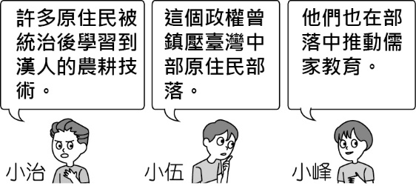
2.（Ｃ） 幾位同學在複習歷史小考內容，談話內容如附圖。
請問：下列何者最可能是其課程的主題？
(A)荷蘭治臺的原住民互動
(B)西班牙與北臺灣原住民
(C)鄭氏政權的原住民政策
(D)原住民族群的起源傳說。
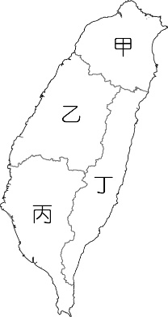
3.（Ｂ） 為了解決糧食問題，鄭成功指派軍隊入侵大肚地區原住民的領土屯墾，與當地原住民開戰。請問：鄭氏政權與原住民間的戰爭，應發生於附圖中何處？
(A)甲
(B)乙
(C)丙
(D)丁。
4.（Ａ） 在鄭氏政權的多次軍事鎮壓下，大肚王勢力式微，此情況最可能對當地原住民造成什麼
影響？
(A)逐漸學習漢人農耕技術
(B)與統治者召開地方會議
(C)協助鎮壓漢人抗荷行動
(D)原住民被迫接受基督教。
5.（Ｂ） 附圖是丞丞筆記本上所畫的臺灣原住民經濟活動示意圖。
請問：何者最可能是造成這樣改變的原因？
採集、獵鹿、游耕
耕種、犁田
(A)實施土地改革政策之結果
(B)受荷西、鄭氏統治所影響
(C)郭懷一事件改變產業結構
(D)與西方人接觸後貿易發達。



1.（Ａ） 中古歐洲，基督教傳教士用拉丁文（羅馬字）拼注異教徒的語言成文字，以教導異教徒閱讀《聖經》。在臺灣史上，曾有哪一國的基督教傳教士為方便向原住民傳教，也有類似的作法？ 【91基測二】
(A)荷蘭 (B)法國 (C)西班牙 (D)葡萄牙。
2.（Ｄ） 「新港文書」是研究臺灣歷史發展的重要文獻，這批文獻的書寫文字曾在今臺南附近流傳一百多年。這種文字的起源為何？ 【96基測一】
(A)原住民參酌漢字改編創設而成的文字
(B)日人為了教育原住民所簡化使用的文字
(C)漢人來臺灣後融合土著方言所形成的文字
(D)荷人用羅馬字母拼寫原住民語言而成的文字。
3.（Ｃ） 附表是荷蘭統治臺灣時期，對原住民傳教成果的
統計。由表中內容，我們可以讀出下列哪一項訊
息？ 【96基測二】
社名 | 人口數（人） | 受洗數（人）
新港社 | 1,047 | 1,047
蕭壠社 | 2,600 | 282
目加溜灣社 | 1,000 | 261
麻豆社 | 3,000 | 215
大目降社 | 1,000 | 209

(A)新港社原住民的宗教信仰改變最小
(B)荷蘭人使用武力脅迫人民改變信仰
(C)各原住民社群皆有人接受新的宗教
(D)原住民社群受洗者的人數日漸降低。
4.（Ｄ） 下文描寫某一時期臺灣統治當局治理原住民的情景：「地方會議在赤崁舉辦，……長官開始對大會致詞，翻譯人員則將長官的話口譯成新港社的原住民語……。接著，長官任命各社長老、授予權杖，並關切官方修建的教堂和學校的事務、村落繳付的年貢等。」文中的「長官」最可能是由下列何者所指派？ 【103特招】
(A)英國領事館 (B)西班牙王國
(C)臺灣省行政長官公署 (D)荷蘭聯合東印度公司。
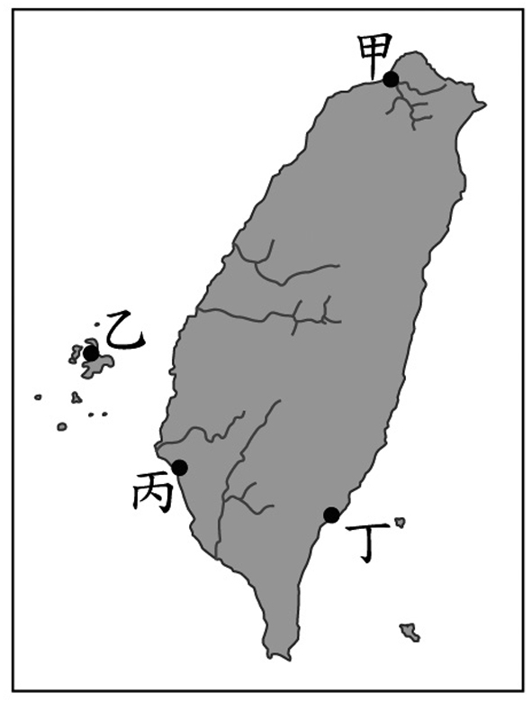
5.（Ａ） 以下是一段十七世紀的文獻記載：「西班牙人每年向該地的已婚原住民課徵二隻雞和三甘當米的稅，原住民感到無法忍受，所以襲擊該地的西班牙城堡，殺了三十個西班牙人。」此段記載最可能是描繪附圖中何處的情況？ 【104會考】
(A)甲 (B)乙
 註：甘當為一種量米的容器。
(C)丙 (D)丁。
6.（Ｄ） 十九世紀後期，一位美國學者到臺南考察，當地西拉雅族頭目帶著二十餘份文件讓他瀏覽，這些文件以羅馬字母、漢字拼寫，標注清朝雍正、乾隆及嘉慶的年號和日期，又蓋有印章。他認為這是極有價值的史料，因此便以槍枝換取了這些文件。這些文件的內容最可能包含下列何者？ 【108會考改】
(A)麻豆社事件始末 (B)熱蘭遮城的行政資料
(C)荷蘭長官的林野調查紀錄 (D)原住民與漢人土地交易契約。

